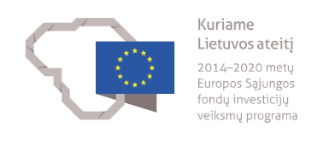
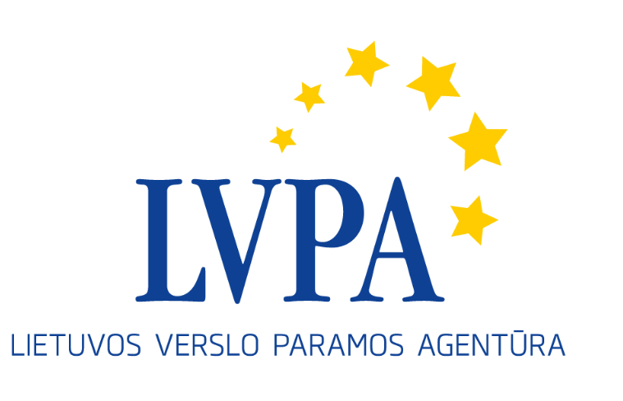

Seminaras Europos Sąjungos struktūrinių fondų priemonės „Šilumos tiekimo tinklų modernizavimas ir plėtra“ pareiškėjams

Kada: 2016 m. vasario 3 d. (trečiadienis)
Kur: viešojoje įstaigoje Lietuvos verslo paramos agentūroje, Savanorių pr. 28, Vilnius

Seminaro programa

09.30 – 10.00 | Dalyvių registracija
10.00 – 11.00 | Pagrindiniai valstybės pagalbos reikalavimai. Klausimai ir atsakymai.  VšĮ Lietuvos verslo paramos agentūros Projektų ekspertų skyriaus ekspertas Gytis Petrukaitis
11.00 – 12.00 | Priemonės pristatymas, paraiškos pildymas. Klausimai ir atsakymai.  VšĮ Lietuvos verslo paramos agentūros Energetikos projektų skyriaus vyresnioji projektų vadovė Sigita Žilinskaitė
12.00 – 12.30 | Klausimai ir atsakymai

Seminaro tema susijusi su Europos Sąjungos struktūrinės paramos priemone „Šilumos tiekimo tinklų modernizavimas ir plėtra“, sukurta pagal 2014-2020 m. Europos Sąjungos struktūrinių fondų investicijų veiksmų programą. Priemonės projektai yra finansuojami Sanglaudos fondo lėšomis. Seminaras nemokamas.

